JELENTKEZÉSI LAP
2026.

- A tanuló általános iskolájának adatai: Az adatlapot nyomtatott nagybetűkkel kérjük kitölteni!

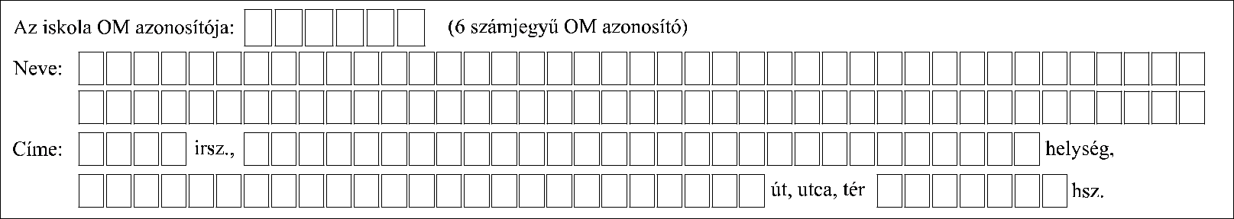

- A tanuló adatai: A tanuló oktatási azonosító száma:

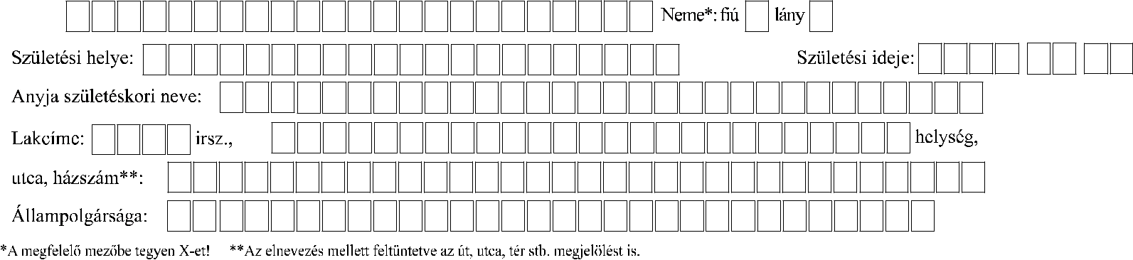

Értesítési adatok:
Értesítési e-mail címe:
Értesítési címe**
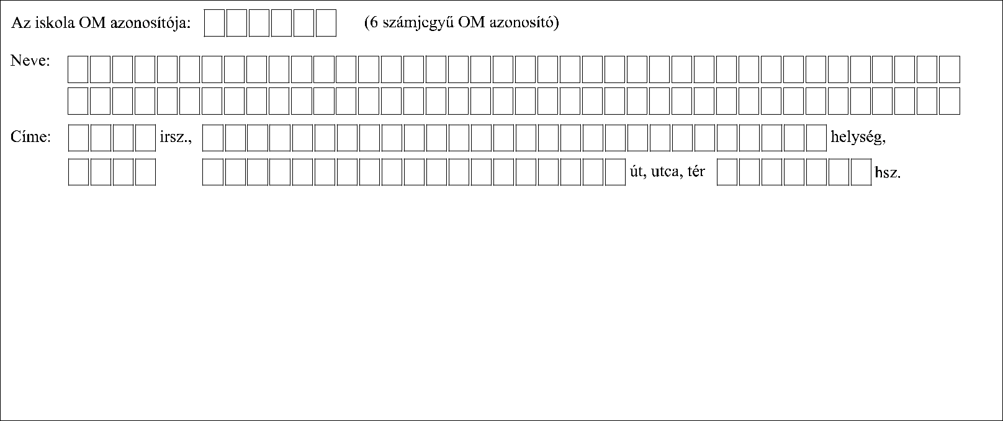
*** Figyelem! Értesítési címet csak akkor adjon meg, ha az különbözik az állandó lakcímtől!
*:
0 3 6 4 1 0
Déli ASzC Kocsis Pál Mezőgazdasági és Környezetvédelmi Technikum és Szakképző Iskola
6 0 0 0
Kecskemét
Szent Imre utca
9.

Technikum | 5 0812 17 06 Kertésztechnikus
Technikum | 5 0810 17 03 Földmérő, földügyi és térinformatikai technikus
Technikum | 5 0712 14 02 Környezetvédelmi technikus
Szakképző iskola | 4 0812 17 05 Kertész
Szakképző iskola | 4 1021 14 03 Vízügyi munkatárs

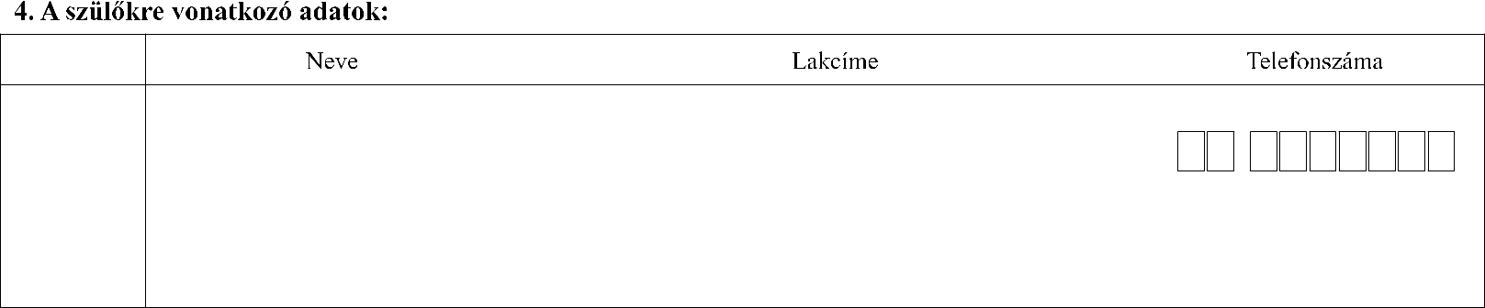
Szülő/
Gondviselő

Szülő/ Gondviselő

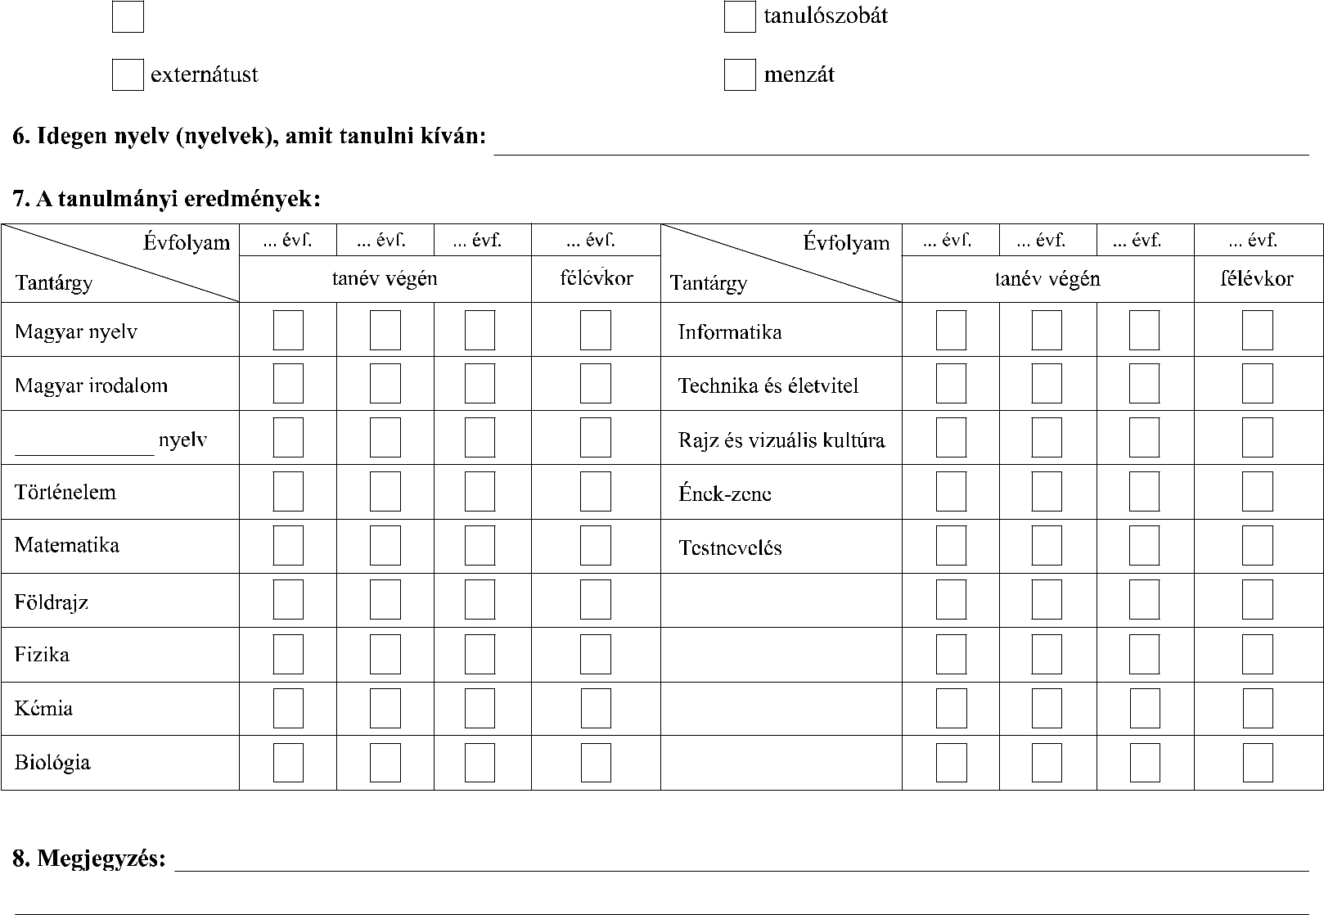
Kollégiumi ellátást

Menzát

Elektronikus levélcím (e-mail): Tanuló:…………………………………………………………………….………….… Szülő/Gondviselő:……………………………………………………………………

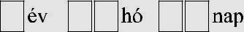

Tanuló Szülő/Gondviselő Szülő/Gondviselő

